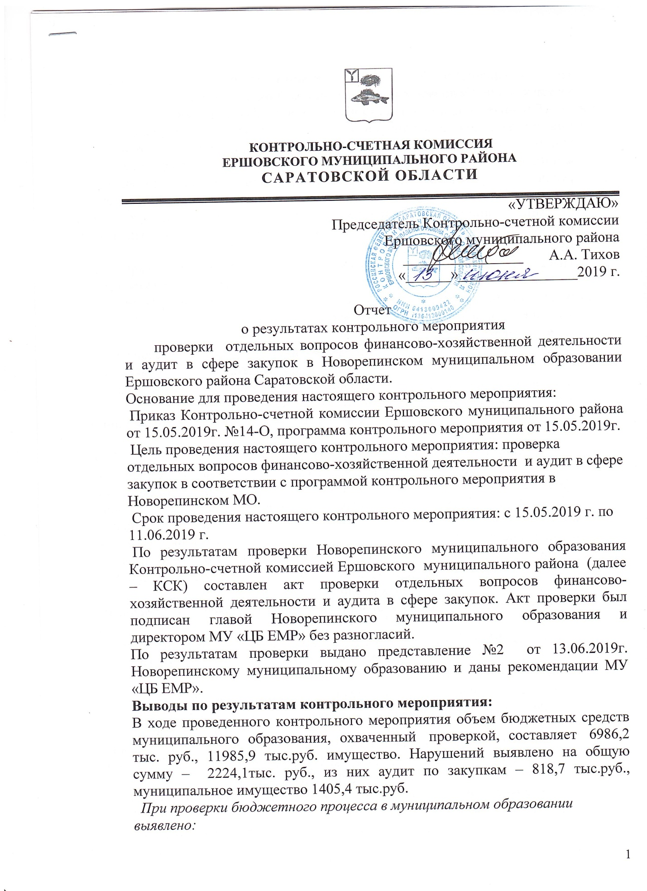

в нарушении ст.174 БК РФ в муниципальном образовании не разработано и не утверждено Положение о среднесрочном финансовом плане;
публичные слушания по обсуждению проекта бюджета Новорепинского муниципального образования на 2018 год не назначались и не проводились;
согласно Положения о порядке принятия решения о разработке муниципальных программ Новорепинского МО, их формирования и реализация, проведения оценки эффективности реализации муниципальных программ Новорепинского МО ответственный исполнитель не предоставляет в администрацию муниципального образования на бумажном и электронном носителе ежеквартальный отчет и годовой отчет о реализации муниципальных программ.
В свою очередь администрация Новорепинского МО не контролировали и не требовали предоставление отчетов согласно приложения к Положению. Администрация Новорепинского МО не проводила оценку эффективности выполнения программ и подпрограмм.
При проверки Закона 44-ФЗ выявлено:
согласно статьи 73 Бюджетного кодекса РФ получатели бюджетных средств обязаны вести реестры закупок, осуществленных без заключения государственных или муниципальных контрактов. В муниципальном образовании в нарушении статьи БК реестр договоров не велся;
при внесении изменений в план-график контрактный управляющий не издавал приказ;
в нарушении постановления Правительства РФ от 28 ноября 2013г. №1093 «О порядке подготовки и размещения в единой информационной системе в сфере закупок отчета об исполнении государственного (муниципального) контракта и (или) о результатах отдельного этапа его исполнения» контрактным управляющим отчет об исполнении контракта не размещен в единой системе в течение 7 рабочих дней: Электронный аукцион №0160300037018000008 от 21.08.2018г. на сумму 818650,00 руб. платежное поручение №11131 от 20.12.2018г., отчет размещен 30.05.2018г. с нарушением сроков более двух месяцев.
Данное нарушение ведет к административной ответственности ч.1.4 ст.7.30 КоАП РФ;
в МУ «ЦБ ЕМР» имели место случаи, когда в полной мере не обеспечена достоверность отражения в бухгалтерском учете поставленного товара, выполненной работы, услуги.
Соблюдение порядка использования имущества, находящегося в муниципальной собственности:
проверкой соответствия данных баланса муниципального образования, данным реестра муниципального имущества установлены несоответствия, не все имущество учтено в бухгалтерском учете. Так в бухгалтерском учете не учтено имущества на сумму – 605,9 тыс.руб.;
выявлены случаи несоответствия стоимости объекта по реестру и по оборотной ведомости;
на территории Новорепинского МО имеются объекты недвижимого имущества, находящиеся в удовлетворительном состоянии (установлено при визуальном осмотре фото приложены к акту), при этом не принимается никаких мер по их восстановлению или вовлечению в хозяйственный оборот. Также Новорепинским МО не принимается никаких мер по обеспечению их сохранности, что приводит к потере эксплуатационных свойств зданий, может привести к не санкционированному разбору объектов недвижимости и как следствие к потере муниципального имущества.
Общая балансовая стоимость не используемого муниципального имущества составляет – 799,5 тыс.руб.
В муниципальном образовании имеется помещение занятое Почтой России без заключения договора аренды. В отопительный сезон помещение отапливается от централизованной котельной, которая отапливает МДОУ, сельский дом культуры, ФАП за счет средств бюджета Ершовского муниципального района. Данный факт ведет к не дополучению доходов от использования имущества Новорепинского МО.

Предложения и рекомендации по результатам контрольного мероприятия Главе Новорепинского муниципального образования Ершовского района Саратовской области:

- Главе Новорепинского муниципального образования разработать и утвердить Положение о среднесрочном плане.
- Назначать и проводит публичные слушания по обсуждению проекта бюджета.
- Предоставлять в администрацию муниципального образования ежеквартальный отчет и годовой отчет о реализации муниципальных программ.
- Вести реестр договоров до 100 тыс.
- При внесение изменений в план-график издавать приказ, своевременно размещать отчеты об исполнении контракта.
- Привести в соответствии данные реестра муниципального имущества с данными баланса.
- Главе Новорепинского муниципального образования принять меры по муниципальному имуществу находящемся в удовлетворительном состоянии.
- Главе Новорепинского МО рекомендуется заключить договор аренды с Почтой России.
Предложения и рекомендации руководителю МУ «ЦБ ЕМР»

1. Достоверно отражения в бухгалтерском учете данные поставленного товара, выполненной работы, услуги.

